
Sprint Documentation
Sprint 04 | Start Date:11/11/2025 | Final Date:13/11/2025
Projetc Name: | civitas-frontend
Ano: 4º | Análise e Desenvolvimento de Sistemas - AMS
Team Members
Karen Valião de Abreu
João Antônio Neves
Gabriel de Oliveira Trinca

Sprint Backlog
Task# | Description | Start Date | Final date
79 | Desenvolver Página Listar Fornecedores | 11/11/2025 | 13/11/2025

Task Description
Task # | Description | Assigned To | Status | Estimated Hours | Logged Hours
79 | Desenvolver a página de listagem de fornecedores, acessível pela rota /dashboard/fornecedor, utilizando os componentes já existentes no projeto. | Karen Valião de Abreu e João Antônio Neves e Gabriel de Oliveira Trinca | Finished | 15 | 15

Sprint Description

📌 Tarefa: Sprint 04 - Desenvolver Página Listar Fornecedores
🎯 Objetivo
Desenvolver a página de listagem de fornecedores, acessível pela rota /dashboard/fornecedor, utilizando os componentes já existentes no projeto.
✅ Critérios de Aceite
- Implementar a rota /dashboard/fornecedor
- Exibir a listagem de fornecedores com os dados disponíveis
- Utilizar componentes visuais já desenvolvidos no sistema
- Garantir responsividade e consistência visual com o restante do painel
🗒️ Observações
- Evitar duplicação de componentes ou estilos
- Seguir o padrão de design aplicado nas outras páginas do dashboard

Sprint Results

Resultado da Sprint
Durante o desenvolvimento da página Listar Fornecedores, foram implementadas as seguintes entregas e resultados:
- Criação da rota /dashboard/fornecedor.
- Implementação da tabela de fornecedores utilizando o componente Table.
- Integração da barra de busca e filtros com o componente SearchBar.
- Layout fiel ao padrão de UI, com cores, espaçamento e tipografia consistentes.
- Responsividade testada e aprovada em diferentes resoluções.
A estrutura foi desenvolvida em React com Tailwind CSS, mantendo o código limpo, reutilizável e de fácil manutenção.
A interface foi validada com base na coerência entre páginas, resultando em uma experiência fluida e visualmente padronizada dentro do sistema.

Principais Componentes e Estrutura
- SearchBar → Responsável por realizar a busca e aplicar filtros dinâmicos.
- Table → Exibe a listagem dos fornecedores e suas informações principais.
- Rota /dashboard/fornecedor → Controla a renderização da página no painel.

🧾 Evidências e Documentação
Foram incluídas imagens ilustrativas e prints da tela finalizada, mostrando o comportamento da busca, tabela e ações, validando o funcionamento completo da listagem.

Conclusão
A página de Listar Fornecedores foi finalizada conforme o planejado, atendendo aos critérios de aceite e mantendo a coerência visual e funcional do sistema.
Com isso, o módulo de Fornecedores passa a permitir uma visão clara e organizada dos registros, preparando o ambiente para futuras funcionalidades como cadastro, edição e exclusão integradas ao backend.

Resultado:
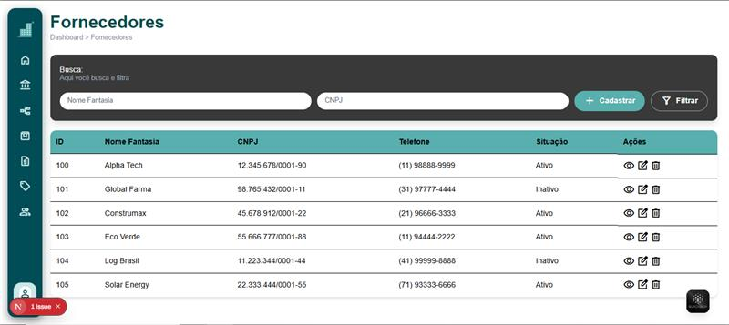

Assinaturas

